中国钢结构协会钢结构设计分会文件
中钢协钢设分字 [2017] 06号

中国钢结构协会钢结构设计分会
第二届全国钢结构设计学术研讨峰会
（3号通知）
（2017年8月18-19日，上海）

一、会议背景
近年来，钢结构在建筑结构领域中的应用范围不断扩大，特别是随着我国建筑工业化产业发展政策的推进和国家建筑产业的优化整合，钢结构的优势得到越来越充分体现，在各种建筑类型中具有广阔的应用前景。钢结构和结构设计在标准化、中外标准应用实践及对比、标准规定的出发基础和设计思路、抗震设计的标准基准、中外标准的对接等方面，均存在许多议题值得我们去研究、探讨和交流。
中国钢结构协会钢结构设计分会（官网：http://www.cncssd.org）是全国性的专业协会，钢结构设计分会成员遍布祖国大江南北，由国内最具影响力的50余家建筑设计院、高校、科研院所等单位领携160余家会员单位组成，理事会成员包括多名业内院士和几乎全部建筑结构专业的全国工程勘察设计大师。分会致力于不断促进我国钢结构和结构设计的技术交流、推进国内结构设计技术的创新、培养钢结构和结构设计人才、推广钢结构和结构设计新技术、提高行业钢结构和结构设计水平，从而推动我国建筑和基础设施建设行业的整体发展。
为此，中国钢结构协会钢结构设计分会决定于2017年8月18-19日在上海隆重召开全国钢结构设计学术研讨峰会，本次会议将邀请国家相关部委及行业协会领导，以及业内院士、设计大师、总工程师和知名教授等共襄盛举。借此专家云集之际，诚挚欢迎建筑设计、基础设施设计、建设施工、科研院校、管理监理、工程总包等相关单位及其中、高级设计师、研究人员、技术人员和师生等所有关心行业技术发展、关注自身职业发展的同行踊跃报名，莅临本次盛会！
让我们共议热点，共解难题，共享前沿，共证成果，共推进步，共展宏图！

- 会议主题和议题
本次会议主题为：“一带一路”走出去，结构设计争上游，中外设计标准的实践、对接、协调和发展，会议将从主题出发，围绕以下主要议题展开主旨报告和研讨交流：
（1）中外钢结构和结构设计标准体系、应用和对比；
（2）新版钢规、高钢规应用和对比讲解；
（3）中外结构抗震设计及标准执行；
（4）结构设计的创新和实践；
（5）结构设计与施工技术热点、难点问题探讨；
（6）精典工程项目探析和分享。

- 会议组织
主办单位：中国钢结构协会钢结构设计分会
承办单位：同济大学建筑设计研究院（集团）有限公司、《建筑结构学报》杂志社
支持单位：中国钢结构协会
媒体支持： 《建筑结构》杂志社、中国建筑工业出版社、《钢结构》杂志社
赞助单位：上海通正铝合金结构工程技术有限公司

四、会议时间和地点
会议时间：2017年8月18日报到，19日大会。
会议地点：同济大学建筑设计研究院（集团）有限公司 一楼大报告厅

- 会议报告安排
8月19日特邀主要报告专家（排名不分先后）
专家姓名 | 职务/职称 | 报告题目
聂建国 | 中国工程院院士，清华大学土木工程学院教授、博导 | 结构创新与实践
丁洁民 | 全国勘察设计大师，同济大学建筑设计研究院（集团）有限公司总工、总裁，同济大学土木工程学院博导 | 粘滞阻尼技术的工程应用与案例实践
吕西林 | 同济大学土木工程学院教授、博导，长江学者特聘教授 | 中美日抗震规范在结构体系方面的对比及思考
王立军 | 全国勘察设计大师，中冶京诚工程技术有限公司总工 | 新版钢规之钢结构抗震设计
黄世敏 | 中国建筑科学研究院抗震研究所所长，住建部防灾研究中心副主任 | 建筑抗震相关问题讨论
马人乐 | 同济大学教授、博导，中国工程建设标准化协会高耸结构委员会主任委员 | 高耸结构近期的发展和展望
石永久 | 清华大学土木水利学院教授、博士生导师 | 高强耐火耐候钢材结构性能研究与应用进展
张其林 | 同济大学土木工程学院教授、博导 | 谭溪山索拱支承人行景观桥的全过程设计技术
陈以一 | 同济大学土木工程学院教授、博导 | 钢管结构关键技术研究及应用
李爱群 | 北京建筑大学副校长、教授、博导 | 北京景观塔结构减振控制
郭彦林 | 清华大学土木工程系教授、博导 | 装配式钢结构住宅新体系研究与应用
周建龙 | 华建集团华东设计总院总工 | 上海世茂深坑酒店结构设计与研究
冯德民 | FUJITA Corp.（藤田）首席研究员 | 日本的预制钢筋混凝土结构和减隔震技术的有机结合
欧阳元文 | 上海通正铝合金结构工程技术有限公司总经理 | 新型大跨度铝合金结构发展现状及应用介绍

六、报名有关事项
1. 费用
会务费：1500元/人（含报告、会议当天午餐+晚餐、会议资料、《美国建筑钢结构设计规范》（中文版）等费用），差旅及住宿费自理。
2. 报到时间： 8月18日全天9:00-21:00，8月19日7:00-8:30。
3. 报到地点：同济大学建筑设计研究院（集团）有限公司 一楼大厅（参见附件3）。
4. 住宿：需要住宿的代表请提前自行预定酒店（会议地点附近推荐的酒店详见附件3），并尽快填写和返回会议回执（见附件1）。
5. 报名及付款方式：参会代表请提前报名，并填写报名回执（见附件1），将回执发送到中国钢结构协会钢结构设计分会和同济大学建筑设计研究院（集团）有限公司指定邮箱Tjad-Public@tjad.cn。会务费请提前汇至下列同济大学建筑设计研究院（集团）有限公司账号，并将汇款信息回执表（见附件1）发送至：Tjad-Public@tjad.cn，请确认收款单位（勿通过其他途径汇款）；若确因特殊原因不能提前汇款，可现场缴纳现金。
户 名：同济大学建筑设计研究院（集团）有限公司；
开户银行：交通银行上海虹口支行；
账 号：310066030010141020308；
汇款用途：钢结构会议。

七、会议招商
本届峰会为各有关企业提供协办单位、会场展位、礼品赞助、资料发放、微信推广等多种宣传形式的招商，名额有限，请尽早联络。同济联络人：张天雨（同济），电话-021-35376635、手机-15800449029、邮箱：51zty@tjad.cn；分会联络人：孙晓彦，手机-18601369045 ；分会联络人：舒亚俐，手机-13901329953。

八、征稿
本届峰会由《建筑结构学报》杂志社面向业界进行征稿，联络人 吴欣荣，电话：010-58933784
投稿邮箱📬 wxrjgxb@126.com，征稿要求见附件2；《建筑结构学报》网址：http://jzjgxb.chinaasc.org。

九、会务组联系方式
中国钢结构协会钢结构设计分会秘书处：
王昌兴，手机：13683356838
孙晓彦，手机：18601369045
舒亚俐，手机：13901329953
赖 燕，手机：13501170254
同济大学建筑设计研究院（集团）有限公司：上海市杨浦区四平路1230号
会务总务：张天雨，电话：021-35376635，手机：15800449029、邮箱：51zty@tjad.cn；
会务咨询：施赛金，电话：021-35375102，手机：13801739541、邮箱：51ssj@tjad.cn；
会务报名：龚 磊，电话：021-35375036，手机：13472877116、邮箱：Tjad-Public@tjad.cn；
传 真：021-35375099
网址报名：
中钢构协钢结构设计分会管网：http://www.cncssd.org
同济大学建筑设计研究院（集团）有限公司官网：http://www.tjad.cn/news/318



中国钢结构协会钢结构设计分会
二〇一七年七月二十八日



扫二维码报名：

中钢构协钢结构设计分会 同济大学建筑设计研究院(集团)有限公司

附件1 参会回执

第二届全国钢结构学术研讨峰会报名表
姓名 | 单位 | 职务/职称 | 手机 | Email | 地址和邮编
备注 | 是否住宿（含合住或单住信息）， 需订酒店

第二届全国钢结构学术研讨峰会汇款信息回执表
费用寄出方式  （银行或支付宝），  时间及总金额 | 寄出方式  （银行或支付宝）
费用寄出方式  （银行或支付宝），  时间及总金额 | 汇出时间
费用寄出方式  （银行或支付宝），  时间及总金额 | 总金额
发票抬头（务必准确）
发票接收人信息 |  | 姓名 | 地址 | 邮编 | 手机
如需开增值税专用发票，  需详细填写右侧相关信息  （此项如为空白即视为您不需增值税专用发票，开具后不予更换） |  | 发票抬头（户名）
 |  | 地址
 |  | 电话
 |  | 开户银行
 |  | 帐号
 |  | 税号
注：发票信息请提供电子版发送至：Tjad-Public@tjad.cn

附件2 征稿启事

《建筑结构学报》以学术交流为宗旨，以建筑结构基础理论与创新实践为报道重点，倡导理论研究与工程实践相结合。现面向工程师广泛征集论文，并提交学术委员会评审。凡评审通过的论文，将于本次论坛结束后发表在《建筑结构学报》正刊或增刊上，正刊和增刊均为EI Compendex收录。
征文主题:
◇ 结构体系创新及其工程应用
◇ 新材料、新技术在钢结构设计中的应用
◇ 复杂钢结构设计及施工全过程力学仿真分析
◇ 大型复杂钢构件制作与安装技术
◇ 钢节点设计创新研究与应用
◇ 钢结构的涂装与防护
◇ 钢结构设计规范的修订
◇ 钢结构设计和施工中的其他热点、难点问题
征文要求：
论文须为原创作品；论点鲜明、论据充分、数据详实可靠；文稿总体框架层次分明，文笔流畅，插图清晰。具体要求可登陆《建筑结构学报》网站(http://jzjgxb.chinaasc.org)，参考下载中心的“投稿须知”。
截止日期：2017年8月31日
投稿邮箱： wxrjgxb@126.com （会议专用，不接收其他形式投稿）
联 系 人：吴欣荣（《建筑结构学报》编辑部）
电 话：010-58933784

附件3 酒店推荐和交通示意地图

同济大学建筑设计研究院（集团）有限公司交通示意
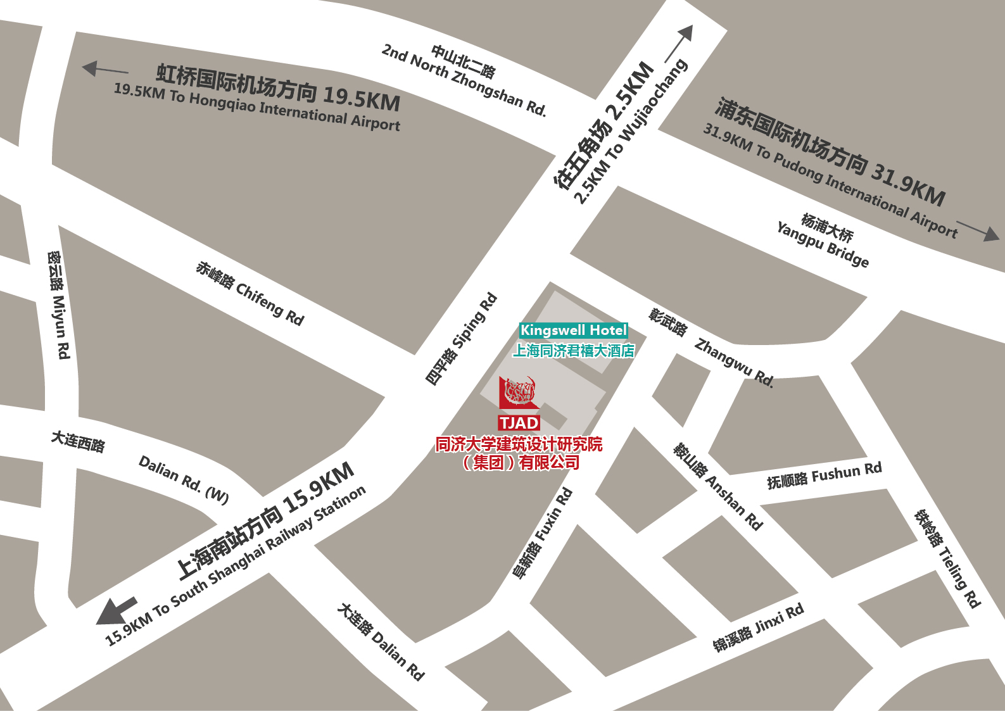

住宿推荐1：
上海同济君禧大酒店
住宿预算约:500-600元 电话021-33626888
地址:彰武路50号，位于杨浦区四平路、彰武路交汇处的同济联合广场D座，紧邻同济大学建筑设计研究院（集团）有限公司，地铁10号线可直达酒店。
距离会议地址较近。
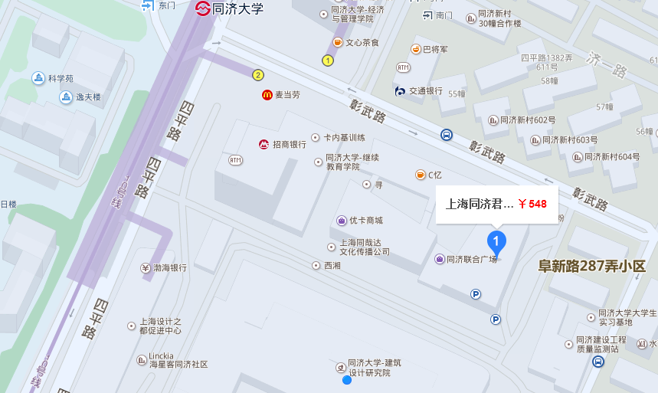

住宿推荐2：
锦江都城白玉兰宾馆四平路店
住宿预算约:400-500元 电话021-65986888
地址:上海市杨浦区四平路1251号(同济大学旁)内环高架四平路匝道口下右拐弯即到，地铁十号线同济大学站。
距离会议地址750米。
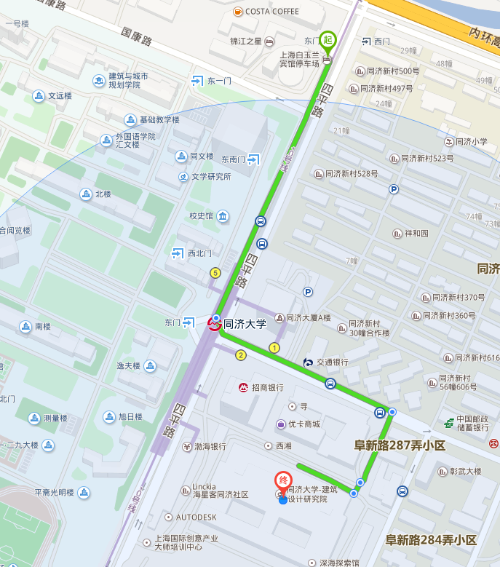

住宿推荐3：
同济迎宾馆
住宿预算约:300-400元 电话021-65016969
地址:彰武路69号，地铁十号线同济大学站。
距离会议地址500米。

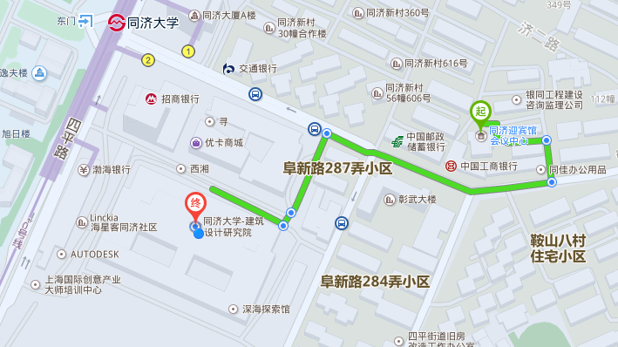

会务酒店咨询联络人：施赛金，电话：021-35375102，手机：13801739541，邮箱：51ssj@tjad.cn。

